Laatste keer gewijzigd: Klik of tik om een datum in te voeren.
////////////////////////////////////////////////////////////////////////////////////////////////////////////////////////////////////////////////////////////////////////////////////////
Risicoanalyse
omgevingsfactoren - Actielijst
Wat is de actielijst?
De voorbeeldvragen in de actielijst helpen de kinderopvang om risico’s
te bekijken en waar nodig actie te ondernemen. De vragen zijn onder andere
gebaseerd op de meldingen van gevaarsituaties aan Opgroeien.
Hoe gebruik je de actielijst?
- Denk na over en bespreek de vragen hieronder. Je hoeft niet elk vak in te vullen,
enkel wat je nodig hebt om tot een goede aanpak te komen.
- De vragen helpen jou op weg, maar elke opvang is anders. Schrap gerust vragen
en vul ze aan met vragen die typisch zijn voor jouw opvang.
- Werk je in een groepsopvang? Betrek alle medewerkers en ook de stagiairs.
Veiligheid wordt elk moment door elke medewerker gerealiseerd.

Tip bij gebruik van deze actielijst:

- De vragen zijn gebaseerd op de leidraad 'Omgevingsfactoren voor de kinderopvang' van het departement Zorg. Voor de volledige info raden we aan om ook de leidraad zelf te raadplegen

Ventilatie en verluchting
Voorbeeldvragen risicoanalyse | Hoe zorg je daar nu voor? | Kan de aanpak nog verbeteren? | Hoe en wanneer?
Worden de leef- en rustruimtes voortdurend geventileerd? Bv. mechanisch ventilatiesysteem, ventilatieroosters, ramen continu op kip
Zorg je meerdere keren per dag voor verluchting? Bv. door een raam wijd open te zetten.
Verlucht je extra bij activiteiten waarbij vocht of schadelijke stoffen vrijkomen? Bv. koken, schoonmaken, plaatsen nieuwe meubels, schilderwerken, na het slapen,…
Maak je ventilatieroosters regelmatig schoon?
Gebruik je het mechanisch ventilatiesysteem volgens de voorschriften van de installateur en zorg je voor regelmatige controle en onderhoud?
Laat je alle verwarmingstoestellen jaarlijks of om de 2 jaar onderhouden zoals wettelijk verplicht is?
Gebruik je geen toestellen zonder gesloten afvoer naar buiten?
Vul eventueel aan met vragen  die eigen zijn voor jouw opvang | Hoe zorg je daar nu voor? | Kan de aanpak nog verbeteren? | Hoe en wanneer?

Tips:
- Een CO2-meter helpt je om te bepalen hoeveel ventilatie en verluchting er nodig is.
- Bij het Logo van je regio kan je terecht voor meer info, een workshop en het ontlenen van een CO2-meter.
- Ook langs een drukke weg is het belangrijk om te ventileren en verluchten. Verlucht bij voorkeur buiten de spitsuren of via een raam dat niet op de straat uitgeeft.
- Zorg voor een regelmatig onderhoud van je verwarmingstoestellen.

Temperatuur en vochtigheid - airco
Voorbeeldvragen risicoanalyse | Hoe zorg je daar nu voor? | Kan de aanpak nog verbeteren? | Hoe en wanneer?
Zorg je voor een aangepaste temperatuur en vochtigheidsgraad?
Pak je vochtproblemen aan? (bv lekkage, regendoorslag, opstijgend vocht, condens,…)
Gebruik je de airco volgens de voorschriften van de installateur en zorg je voor regelmatige controle en onderhoud?
Zorg je voor geen te groot verschil tussen de binnen- en buitentemperatuur?
Is er voldoende verluchting en ventilatie tijdens het gebruik van de airco?
Vul eventueel aan met vragen  die eigen zijn voor jouw opvang | Hoe zorg je daar nu voor? | Kan de aanpak nog verbeteren? | Hoe en wanneer?

Tips:
- Een vochtige omgeving is een ideaal klimaat voor huisstofmijt en schimmels. Kinderen zijn extra gevoelig voor gezondheidsklachten door schimmels.
- Een airco is niet energie-efficiënt. Kies liever voor structurele aanpassingen aan je gebouw om oververhitting tegen te gaan (isoleren, zonnewering,..). Een gratis energiescan helpt om te zien welke maatregelen je kan treffen om je gebouw energie-efficiënter te maken.

(Mee)roken
Voorbeeldvragen risicoanalyse | Hoe zorg je daar nu voor? | Kan de aanpak nog verbeteren? | Hoe en wanneer?
Wordt het rookverbod nageleefd?
Komen de kinderen op geen enkele manier in contact met tabaksrook?
Wordt er ook buiten de openingsuren niet gerookt in de lokalen van de kinderopvang?
Wordt er ook niet gerookt in lokalen waar kinderen niet komen?
Wordt er ook niet gerookt in de buitenspeelruimte?
Wordt er niet buiten gerookt in nabijheid van het raam of de ventilatieroosters?
Vul eventueel aan met vragen  die eigen zijn voor jouw opvang | Hoe zorg je daar nu voor? | Kan de aanpak nog verbeteren? | Hoe en wanneer?

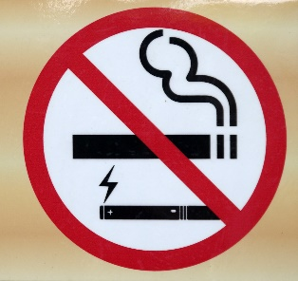 | Tips:  - Het rookverbod geldt ook voor de E-sigaret.  - Info over de schadelijke effecten van roken of tips om te stoppen met roken.

Water
Voorbeeldvragen risicoanalyse | Hoe zorg je daar nu voor? | Kan de aanpak nog verbeteren? | Hoe en wanneer?
Is er een goede installatie van de waterleiding binnen om de waterkwaliteit tot aan de kraan te garanderen? (geen loden leidingen, geen verbinding circuits voor leidingwater en regenwater,…)
Als er loden leidingen zijn of je bent niet zeker, gebruik je alleen flessenwater voor voeding en drank?
Worden de aftappunten goed onderhouden?
Gebruik je kraantjeswater op een correcte manier? (leidingen spoelen na periode van stilstand, koud water gebruiken voor bereiding van voeding en drank,…)
Gebruik je geen toestellen zoals waterontharders en filters?
Gebruik je putwater? Laat je de kwaliteit van het water regelmatig controleren zoals wettelijk verplicht?
Vul eventueel aan met vragen  die eigen zijn voor jouw opvang | Hoe zorg je daar nu voor? | Kan de aanpak nog verbeteren? | Hoe en wanneer?

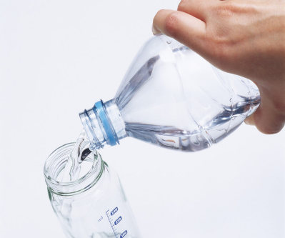 | Tip:  - Meer info over water voor de bereiding van babyvoeding  - De drinkwatermaatschappijen zijn verplicht om in elke groepsopvang om de 3 jaar een waterstaal aan de keukenkraan te nemen. Bij de gezinsopvang doen ze steekproeven voor staalnames.

Schoonmaken en ontsmetten
Voorbeeldvragen risicoanalyse | Hoe zorg je daar nu voor? | Kan de aanpak nog verbeteren? | Hoe en wanneer?
Vermijd je het gebruik van schoonmaakmiddelen met een gevaarsymbool, met allergene geurstoffen, in spuitbussen? Gebruik je geen bleekwater?
Respecteer je de dosering van het schoonmaakmiddel?
Zorg je voor extra verluchting tijdens en na het poetsen?
Laat je geen natte dweilen in emmers achter om groei van bacteriën en schimmels te voorkomen?
Ontsmet je alleen als het echt nodig is? (bloed, braken, diarree of bepaalde ziektes)
Vul eventueel aan met vragen  die eigen zijn voor jouw opvang | Hoe zorg je daar nu voor? | Kan de aanpak nog verbeteren? | Hoe en wanneer?

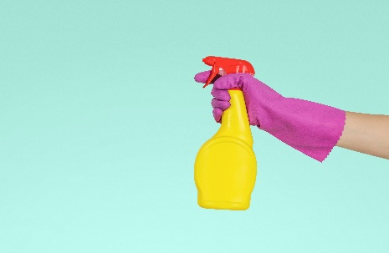 | Tips:  - Kies een allesreiniger. Producten voor een specifiek gebruik zijn vaak agressiever.  - Meer info over schoonmaken en ontsmetten in de brochure Ziektes voorkomen in de kinderopvang.

Ongezonde en gevaarlijke stoffen
Voorbeeldvragen risicoanalyse | Hoe zorg je daar nu voor? | Kan de aanpak nog verbeteren? | Hoe en wanneer?
Gebruik je geen spuitbussen, bestrijdingsmiddelen of andere gevaarlijke producten bij de kinderen?
Zijn gevaarlijke producten veilig opgeborgen?
Gebruik je geen luchtverfrissers, parfums, etherische oliën,…?
Gebruik je voor knutselen verf op waterbasis?
Vermijd je contact met kwik? Bv. bij het stukgaan van een spaarlamp of door geen kwikthermometer te gebruiken.
Voer je geen renovatiewerken of schilderwerken uit in bijzijn van kinderen? En verlucht je erna extra?
Kunnen oude verflagen die mogelijks lood bevatten niet afschilferen?
Weet je of er in jouw opvang asbest aanwezig is en zo ja hoe je daar best mee omgaat?
Vul eventueel aan met vragen  die eigen zijn voor jouw opvang | Hoe zorg je daar nu voor? | Kan de aanpak nog verbeteren? | Hoe en wanneer?

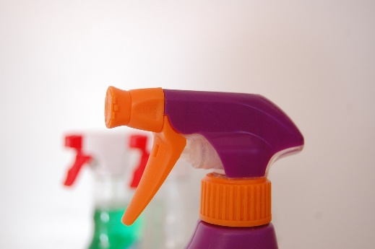 | Tips:  - Tips over veilig gebruik van giftige producten  - Herkennen van en omgaan met asbest

Ongedierte
Voorbeeldvragen risicoanalyse | Hoe zorg je daar nu voor? | Kan de aanpak nog verbeteren? | Hoe en wanneer?
Worden afval en etensresten op een hygiënische manier verzameld en verwijderd?
Zijn er geen gaten en spleten langs waar ongedierte kan binnen komen?
Gebruik je vliegenramen?
Vul eventueel aan met vragen  die eigen zijn voor jouw opvang | Hoe zorg je daar nu voor? | Kan de aanpak nog verbeteren? | Hoe en wanneer?

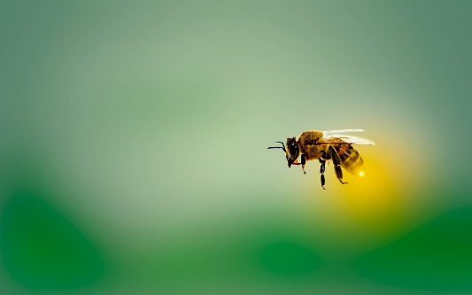 | Tip:  - Bestrijdingsgids — Zonder is Gezonder

Straling
Voorbeeldvragen risicoanalyse | Hoe zorg je daar nu voor? | Kan de aanpak nog verbeteren? | Hoe en wanneer?
Spring je voorzichtig om met het gebruik van gsm’s, draadloze telefoons en babyfoons bij de kinderen?
Vul eventueel aan met vragen  die eigen zijn voor jouw opvang | Hoe zorg je daar nu voor? | Kan de aanpak nog verbeteren? | Hoe en wanneer?

